Министерство образования и науки Хабаровского края
Краевое государственное бюджетное
профессиональное образовательное учреждение
«Хабаровский промышленно-экономический техникум»

КОНКУРС
ПРОФЕССИОНАЛЬНОГО МАСТЕРСТВА

по профессии
«Рабочий зеленого строительства. Садовник»
гр ЗС - 11

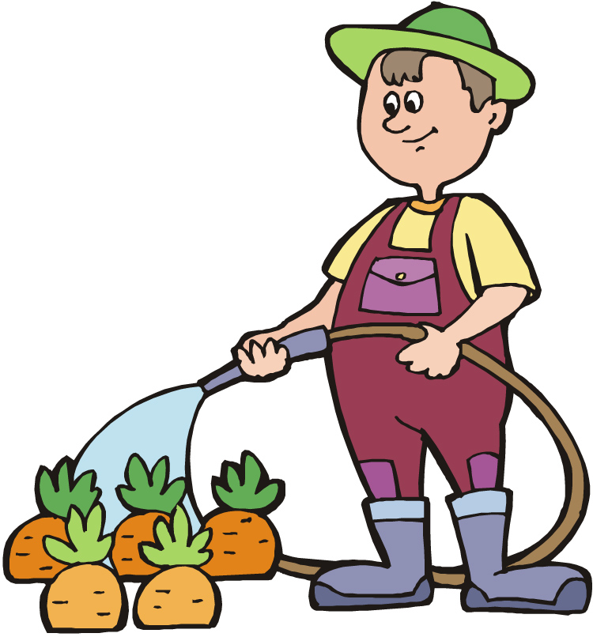

г. Хабаровск
2019

Рассмотрен на заседании ЦК общестроительных работ
протокол № от «____» _____________ 2019 г.
Председатель Цикловой комиссии
Общестроительных работ ________ Е.В. Хоменко

выполнил(а): Мастер производственного обучения Мацаль Т.Н.

Аннотация

Конкурс профессионального мастерства производится с целью определения качества профессиональной подготовки обучающихся по теоретическому и практическому курсу обучения по профессии «Рабочий зеленого строительства. Садовник».
Конкурс призван способствовать совершенствованию подготовки рабочих кадров, конкурентоспособных на рынке труда, развитию профессиональных умений и навыков обучающихся.
В конкурсе принимает участие группа первого курса ЗС-11 по профессии «Рабочий зеленого строительства. Садовник».

СОГЛАСОВАНО  Заведующий отделом по  производ. деятельности  ____________И. В. Ефимчук  «____» __________ 2019 г. | УТВЕРЖДАЮ  Заместитель директора  ППКРС КГБ ПОУ ХПЭТ  _________ О. В. Родина  «____» _________ 2019 г.
Положение

о проведении внутригруппового конкурса профессионального
мастерства по профессии:«Рабочий зеленого строительства. Садовник»
среди обучающихся группы ЗС-11 отделения ППКРС КГБ ПОУ ХПЭТ

1..Цель конкурса:
- Определить качество знаний, умений и приобретённых профессионально-важных качеств, выявить лучшего по профессии в группе ЗС-11.
2.Участники:
Обучающиеся группы ЗС-11 по профессии: «Рабочий зеленого строительства. Садовник»
3. Конкурсное задание:
- Теоретическое задание.
- Практическое задание (две части).
4. Материально-техническое обеспечение.
Технологическая карта – 15 шт.
Материалы для выполнения работ – 15 шт:
- раствор питьевой соды,- вода 100 мл,
- контейнеры для посадки,- опрыскиватель,
- поддоны, -листы А4,
- семена томатов, перца, баклажан,- резиновые перчатки.
- клей,
5. Проведение конкурса.
Начало в 9°°
Окончание в 14°°
6.Подведение итогов и награждение победителей.
Для подведения итог конкурса создано жюри в составе:
Председатель – Ефимчук И. В., заведующий отделом по производственной деятельности;
Члены: - Карпова И. В. – методист
- Токарева О. И. – научный сотрудник ФБГНУДВ НИИСХ
- Шумова С.А. – мастер производственного обучения.
Победители конкурса награждаются грамотами и отмечаются приказом по образовательному учреждению.

Ход конкурса

1. Организационная часть
Организационная часть (1-2 мин).
Вводный инструктаж (10 мин).
Сообщение целей, задач и плана конкурса.
Мотивация.
Текущий инструктаж (10 мин).

2. Теоретическая часть конкурса
Объяснение заданий для конкурсантов.
Работа конкурсантов с тестами 1-го уровня для проверки качества усвоения и применения знаний, умений и навыков на практике. Каждому участнику выдается тест по теоретическому обучению. Работа выполняется самостоятельно, оценивается по 5-бальной системе и отслеживается членами жюри.
По теоретическим вопросам:
15 баллов – «5»,
13 баллов – «4»,
11 баллов – «3»,
10 баллов и ниже – «2».

3. Практическая часть.
Место проведения – Мастерская зеленного строительства.
Каждому участнику конкурса выдается личный листок конкурсанта по выполнению производственного процесса
По ходу выполнения работ жюри проводит итоги по операциям:
5 баллов - правильное выполнение,
4 балла – незначительные отклонения,
3 балла – значительные отклонения,
2 балла – грубые нарушения,
5 баллов – соблюдение правил ТБ,
4 балла – незначительные отклонения,
3 балла – значительные отклонения,
2 балла – грубые нарушения.
Баллы и оценки выставляют в личную карточку конкурсанта, по которой подводят итоги.

План

Проведения конкурса профессионального мастерства по профессии
«Рабочий зеленого строительства. Садовник»

Темы конкурса:
1. «Посев томатов, баклажан, перцев».
2. «Определение садового инструмента, инвентаря».

Цель конкурса:
Определить качество знаний, умений и приобретённых профессионально-важных качеств, выявить лучшего по профессии.

Задачи конкурса:
- Использовать практические навыки работы с природным материалом в профессии и быту,
- проявления самостоятельности в работе,
- производить самоконтроль в работе,
- соблюдать технику безопасности и охрану труда,
- воспитывать бережливость, эстетический вкус.

Материально-техническое обеспечение:
Чистая вода, контейнеры для посадки,листы А4,семена томатов, баклажанов и перца,резиновые перчатки, клей, лопатки садовые, комнатная лейка, опрыскиватели.

Необходимые профессионально-важные качества

1. Психологические:
- способность концентрировать внимание на предмете,
- иметь хорошую образную память.

2. Физиологические:
- точность зрительного восприятия,
- взаимозаменяемость обеих рук,
- четкость и плавность движений при выполнении работы.

3. Производственные:
- умение контролировать ход творческого процесса,
- умение определить и устранить недостатки своей работы,
- проявлять бережное отношение к материалам и инструментам,
- знание норм расхода материала,
- осознанность выполнения работы.

4. Индивидуальные качества личности:
- трудолюбие,
- аккуратность,
- общительность,
- тактичность,
- самодисциплина,
- профессиональная самостоятельность,
- чувство товарищества и коллективизма,
- выносливость,
- толерантность.

Заключительная часть

Члены жюри подводят итоги конкурса по 5-бальной системе по каждой операции.
По личным карточкам баллы конкурсантов сводятся в общую таблицу и выявляются победители.
Проводят награждение победителей конкурса. Вручают призы, фото на память. Участников благодарят за хорошую работу.

Операционная карта посева семян на рассаду
томата, перца, баклажана

№ п/п | Наименование и последовательность операций | Инструменты, приспособления, материалы | Контроль операции
1 | Подготовить грунт для посадки | Теплички для посадки, грунт, лопатка | Визуально
2 | Пролить землю | Опрыскиватель, лейка | Визуально
3 | Углубить семена томатов, перца, баклажанов в грунт | Теплички для посадки | Визуально
4 | Засыпать грунтом семена | Грунт | Визуально
5 | Полить | Опрыскиватель, лейка | Визуально
6 | Закрыть крышку мини теплицы | Мини теплички | Визуально

2-ое практическое задание

Используя вырезанные из бумаги садовые инструменты составить:
– таблицу садовых инструментов для обработки почвы;
- таблицу садовых инструментов для обрезки, ухода и сбора урожая;

Рассмотрено на заседании ЦК  Общестроительных работ  протокол № от «____» _____________ 2019 г.  Председатель ЦК  Общестроительных работ  ________ Е.В. Хоменко | УТВЕРЖДАЮ  Заведующий отделом по  произв. деятельности  ________И. В. Ефимчук  «____» _________ 2019 г.
Вопросы
по курсу теоретического обучения по профессии
«Рабочий зеленого строительства. Садовник»

№п/п | Вопросы | Ответы
 | Ампельные растения | а) растения с длинными свисающими побегами или листьями  б) растения не имеют специальных органов для закрепления стебля на опоре  в) растения прикрепляются к опоре при помощи придаточных корней
 | Лианы | а) растения, у которых стебли во время роста прикрепляются к опоре  б) растения с длинными свисающими побегами или листьями  в) растения, поселяющиеся на стволах деревьев и не имеющих настоящих корней
 | Стратификация это | а) разрушение твердой оболочки семени  б) выдерживание семян длительное время во влажных условиях при определенной температуре  в) процесс, в результате которого происходит передвижение воды по растению
 | Скарификация это | а) разрушение твердой оболочки семени  б) выдерживание семян в определенной температуре и влажности  в) процесс, в результате которого происходит передвижение воды по растению
 | Органические удобрения | а) азот, фосфор, калий  б) торф, навоз, древесная зола  в) азот, древесная зола, навоз
 | Минеральные удобрения | а) азот, фосфор, калий  б) торф, навоз, древесная зола  в) азот, древесная зола, навоз
 | Вегетативные части растений | а) корень, стебель, лист  б) цветок, плоды, семена  в) корень, цветок, семена
 | Генеративные части растений | а) корень, стебель, лист  б) цветок, плоды, семена  в) корень, цветок, семена
 | Условия роста растений | а) воздушный режим  б) световой режим  в) тепловой режим  г) все перечисленные
 | Светолюбивые растения | а) растения, требующие большой интенсивности света  б) растение, произрастающие на открытых местах и в полутени  в) растения, которые растут и цветут в тени и угнетаются от воздействия прямых солнечных лучей
 | Теневыносливые растения | а) растения, требующие большой интенсивности света  б) растения, произрастающие на открытых местах и в полутени  в) растения, которые растут и цветут в тени и угнетаются от воздействия прямых солнечных лучей
 | Тенелюбивые растения | а) растения, требующие большой интенсивности света  б) растение, произрастающие на открытых местах и в полутени  в) растения, которые растут и цветут в тени и угнетаются от воздействия прямых солнечных лучей
 | Имеют мелкие семена | а) настурция  б) фасоль  в) петуния
 | Пересадка сеянцев с целью увеличения площади питания | а) окулировка  б) пикировка  в) копулировка
 | Определить луковичное растение | а) тагетис  б) роза  в) тюльпан
 | Хвойные деревья | а) сосна, кедр, осина, ель  б) ель, сосна, кедр, пихта  в) береза, дуб, ясень, ель
 | Лиственные деревья | а) береза, дуб, ясень, ива  б) ель, сосна, кедр, пихта  в) сосна, кедр, осина, ель
Указать, где луковица:
а) 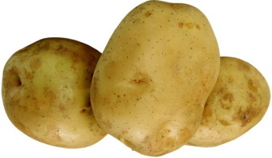 б) 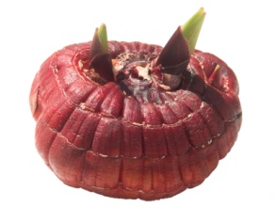 в) 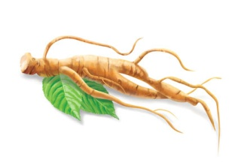
Какие фрукты и овощи растут на Дальнем Востоке:
а) морковь и редис,
б) ананас и банан,
в) манго и авокадо
На зиму необходимо укрывать:
а) малину
б) тополь,
в) березу
Выбрать садовые инструменты:
а) 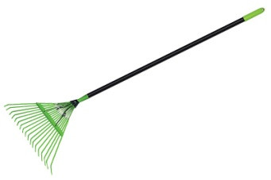 б) в) 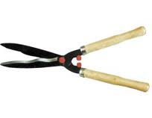
Декоративное растение – это:
а) 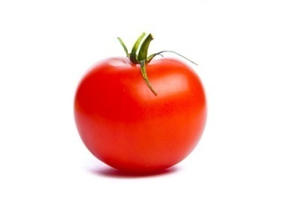 б) 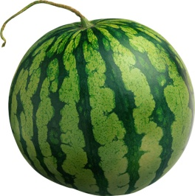 в)

Эталоны ответов

1. а | 12. в
2. а | 13. в
3. б | 14. б
4. а | 15. в
5. б | 16. а
6. а | 17. а
7. а | 18. б
8. б | 19. а
9. г | 20. а
10. а | 21. а, б
11. б | 22. в

Фамилия Имя Отчество ________________________________________________________

№ | Наименование | Назначение

Садовый инструмент. Для обработки почвы
1 |  | Она предназначена для перекапывания почвы, рытья углублений и т. п.
2 |  | Используют для приготовления почвенных смесей, внесения органических удобрений или других работ.
3 |  | Применяется для погрузки и выгрузки сена, рыхления почвы после вскапывания.
4 |  | Применяется для разбивания комьев уже разрыхлённой почвы, очистки от выкопанных корней сорных трав, для уборки листьев и скошенной травы и др.
5 |  | Предназначен для прополки грядки и рыхление почвы.
7 |  | С её помощью можно не только осуществлять полив, но и вносить жидкие удобрения.
8 |  | Предназначена для полива средних и больших площадей

Садовый инструмент. Для обрезки, ухода и сбора урожая
9 |  | Предназначен для срезания побегов  Важно: он должен быть хорошо заточен.
10 |  | Предназначен для обрезки мелких побегов. Идеально для стрижки живой изгороди
11 |  | Она делает более аккуратный и ровный срез, не травмируя при этом дерево.
12 |  | Служит для подстригания кустов и не толстых веток молодых деревьев.
13 |  | Инструмент закрепляется на длинном шесте диаметром не менее 3см и приводится в действие при помощи шпагата. Сучкорезом можно без больших усилий обрезать толстые ветки растений, так как он снабжен шарнирно-рычажным механизмом.
14 |  | Предназначен для сбора плодов.
15 |  | Она предназначена для лучшего ухода за деревьями и сбора урожая
16 |  | Незаменимая вещь в саду и огороде при транспортировке различных грузов.

